Osnovna škola Bilje

os-bilje@os-bilje.skole.hr

tel +385 31 750 018
fax + 385 31 750 058

školska 8
31327 Bilje

www.os-bilje.skole.hr

facebook.com/skolabilje

OIB:
77805945007
IBAN:
HR63 23600001502688413

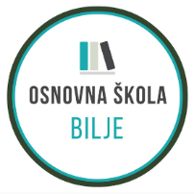
OSNOVNA ŠKOLA BILJE
ŠKOLSKA 8
31327 BILJE
KLASA: 112-02/22-01/02
URBROJ: 2100-12/22-17
U Bilju 14.02.2022.
KANDIDATIMA PRIJAVLJENIM NA NATJEČAJ
- s v i m a -

Predmet: Obavijest o natječaju za radno mjesto učitelja/ice Mađarskoga jezika

Obavještavamo Vas da je prema natječaju za radno mjesto učitelja/ice Mađarskoga jezika - 1 izvršitelj/ica na određeno, puno radno vrijeme, 40 sati ukupnog tjednog radnog vremena do povratka radnice sa roditeljskog dopusta, a najdulje do 30.06.2022. izabran

1. MILOJE GOLUBOVIĆ, magistar južnoslavenskih jezika i književnosti i magistar mađarskoga jezika i književnosti.

Ravnateljica
Vlatka Hmelik, dipl. pedagog, v.r.

